**Реферат**

Україна є однією з небагатьох країн світу, яка має замкнутий цикл виробництва авіаційної та космічної техніки, включаючи виробництво авіаційних двигунів. Як показує статистика, більш ніж 40% коштів на їх розробку витрачається на виявлення та усунення причин пошкодження робочих лопаток.

Досвід експлуатації авіаційних двигунів показує, що більше половини дефектів, які виявляються при їх доводці, мають вібраційне походження, значна частина яких припадає на лопатковий апарат робочих коліс. Ці обставини обумовлюють не тільки **актуальність**, але і **необхідність** досліджень закономірностей формування коливань лопаток турбомашин.

Однією з важливих **задач** сучасного турбомашинобудування, що має тенденцію до зростання потужності газотурбінних двигунів при одночасному зниженні їх матеріаломісткості, є забезпечення та підвищення їх надійності і ресурсу. Це обумовлює високий рівень діючих на лопатковий вінець статичних і динамічних навантажень та температур, які з часом є причиною виникнення різного типу локальних поверхневих пошкоджень, серед яких найбільш поширеними є тріщини втоми. Агресивне середовище газового потоку обумовлює ерозії та корозії поверхні лопаток, а можливий вплив сторонніх предметів, які потрапляють в проточну частину турбомашини можуть обумовлювати забоїни. Виникнення таких локальних поверхневих пошкоджень в лопатках ще не означає, що конструкцію потрібно зняти з експлуатації, оскільки при своєчасному виявленні пошкодження та детального контролю їх технічного стану можливе продовження терміну служби. Але це можливо лише при умові визначення закономірностей впливу таких пошкоджень на характеристики коливань лопаток для уникнення резонансних режимів та пошуку діагностичних критеріїв наявності пошкоджень, що і було **метою** представленої роботи.

Одним з найбільш ефективних та практичних методів діагностики пошкодження є вібродіагностика, яка полягає у встановленні взаємозв’язку між його параметрами та зміною характеристик коливань конструкції в цілому або ж її складових елементів.

Дослідження, що виконувались в рамках даної роботи, направлені на вирішення задачі з визначення впливу параметрів пошкодження на вібродіагностичні характеристики конструктивних елементів із застосуванням експериментальних, аналітичних та чисельних з використанням скінченноелементного моделювання методів. Проте встановити універсальну характеристику, яка б дозволяла точно діагностувати пошкодження, його розміри та місце знаходження неможливо. Тому в роботі більш детально вивчено та проаналізовано вплив параметрів пошкодження на різні характеристики коливань, зокрема: спектр власних частот коливань, спектр амплітуд вимушених коливань на частоті основного, супер- та субгармонічних резонансів стрижневих конструктивних елементів та їх систем, в тому числі лопаток турбомашин.

В якості об’єктів дослідження в даному циклі робіт було обрано перо лопатки авіаційного газотурбінного двигуна та її найпростіші моделі: консольні стрижні прямокутного і круглого поперечного перерізів, а також пакет лопаток і його модель у вигляді камертонного зразка (рис. 1).

|  |  |
| --- | --- |
|  |  |
|  |  |
| *а* | *б* |
|  |  |
| *Sterg1* | |
|  |  |
| *в* | *г* |
|  |  |
|  | *D:\Дисертация\Раздел 3\Рисунки\kamerton.png* |
|  |  |
| *д* | *е* |

Рис. 1. Натурна робоча лопатка компресору з пошкодженням (*а*), консольні стрижні прямокутного (*б, в*) та круглого (*г*) поперечних перерізів з нанесеною скінченоелементною сіткою з пазом (*б*) та дихаючою тріщиною (*в, г*), пакет лопаток (*д*) та його модель - зразок камертонного типу (*в*), як найпростіший приклад регулярної системи.

В першу чергу були встановлені закономірності впливу поверхневого локального відкритого пошкодження типу пазу, у вигляді якого можуть бути представлені ерозії, корозії та забоїни, на спектр власних частот коливань лопатки, її стрижневої моделі та регулярної системи, на прикладі зразка камертонного типу, приведених на рис. 1 (*а, б, е*).

На основі проведених чисельних та натурних експериментів були визначені залежності відносної власної частоти коливань стрижня та натурної компресорної лопатки від параметрів пошкодження, таких як глибина та місцеположення у широкому діапазоні їх зміни, які приведені на рис. 2.

|  |  |  |
| --- | --- | --- |
| 2 izg otn | 2 izg ot gl |  |
| *а* | *б* | *в* |
| Рис. 2. Залежність відносної власної частоти першої згинної форми коливань стрижня (*а, б*) та лопатки (*в*) від відносних положення (*а*) та глибини (*б, в*) пазу. | | |

Проведений комплекс досліджень дозволив зробити такі висновки. В залежності як від місця розташування паза по довжині стрижня, так і його глибини, як факторів, що чинять визначальний вплив на пружні та інерційні характеристики, спостерігається зміна його спектру власних частот коливань. Так, якщо паз розташований поблизу защемлення стрижня, то незалежно від його глибини власні частоти коливань менше таких для стрижня без пошкодження. При цьому таке зменшення тим значніше, чим більша глибина паза. По мірі віддалення паза від защемлення власні частоти стрижня при одній і тій же глибині зростають. Такий результат пояснюється тим, що в цьому випадку зменшується вплив пошкодження на жорсткість стрижня. При певному положенні паза для даної його глибини власні частоти коливань стрижня з пошкодженням і без нього стають рівними. Це означає, що в даному випадку має місце однаковий вплив пошкодження на пружні та інерційні властивості стрижня. Слід зазначити, що така ситуація спостерігається тим ближче до защемлення стрижня, чим менша глибина паза. Надалі власна частота коливань пошкодженого стрижня стає більшою, ніж у непошкодженого, оскільки при розташуванні паза ближче до кінця стрижня його власна частота коливань більш чутлива до зміни інерційних властивостей внаслідок наявності пошкодження. Крім того, приведені закономірності не залежать від механічних та демпфірувальних властивостей матеріалу.

Отримані закономірності впливу характеристик розглянутого пошкодження на формування спектра власних частот коливань консольного стрижня дозволили пояснити протиріччя у результатах досліджень у даному напрямку, що існують у літературі. Крім того, ці дані підтверджені натурним експериментом з компресорною лопаткою, результати якого приведені на рис. 2, *в*, з яких видно, що характер залежностей ідентичний до залежностей отриманих для стрижня.

Отримані закономірності необхідно враховувати при дослідженнях закономірностей формування резонансних коливань систем з порушеною регулярністю внаслідок пошкодження, до яких відносяться пакети лопаток (рис. 1, *д*), а їх найпростішою моделлю є зразок камертонного типу (рис. 1, *в*).

На відміну від одиночних стрижнів, для регулярної системи з пошкодженням в одному з однотипних елементів, навіть при синфазній дії змушувальних сил будуть збуджуватись дві форми коливань – синфазна та антифазна.

За результатами експериментальних досліджень отримані залежності відносної частоти збуджуваних форм коливань від розладу частот (рис. 3), та встановлено, що на відміну від одиночного стрижня вони значно залежать від матеріалу зразків та їх дисипативних властивостей, що в подальшому призводить до значного перерозподілу амплітуд вібронапружень на збуджуваних формах коливань. Це наглядно проілюстровано на рис. 4, з якого видно, що амплітуда вібронапружень стрижнів може значно зрости при антифазній формі коливань. Ця обставина обумовлює необхідність врахування взаємозв’язку однотипних елементів, який характерний для лопаткових вінців при їх проектуванні та оцінці можливих наслідків наявності пошкоджень.

Кожне з вказаних раніше пошкоджень, а також наявність в поверхневому шарі деталі будь-яких неоднорідностей чи різких змін її поперечного перерізу обумовлюють на поверхні зону максимальних напружень, які можуть бути причиною виникнення втомних тріщин. Для дослідження яких використовують моделі відкритих та дихаючих тріщин. Моделі з відкритими тріщинами використовуються для спрощення розрахункових досліджень, але її використання допустиме лише при розгляді великих пошкоджень. Крім того, вона є непридатною для вивчення нелінійних коливань, оскільки нездатна виявити нелінійні ефекти, пов’язані зі зміною жорсткості тіла при періодичному відкритті та закритті тріщини в процесі динамічного

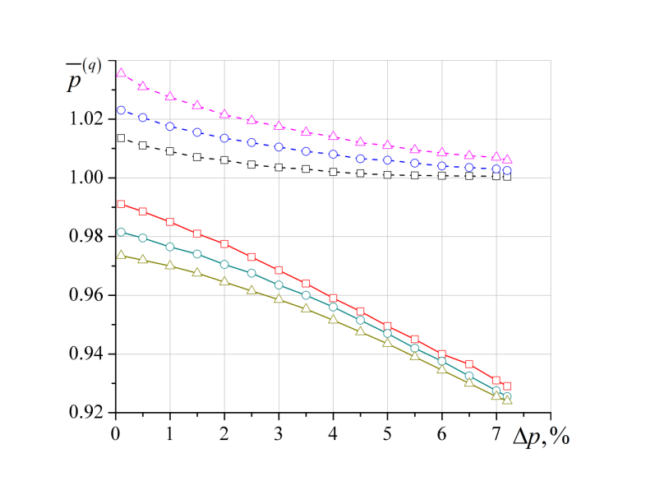

Рис. 3. Залежності відносних власних частот синфазної – (суцільні лінії), і антифазної – (штрихові) форм коливань зразків камертонного типу зі сплавів Д16 (□,■) и ВТ1-0 (○,●) и стали Ст.3 (∆,▲)від розладу частот стрижнів

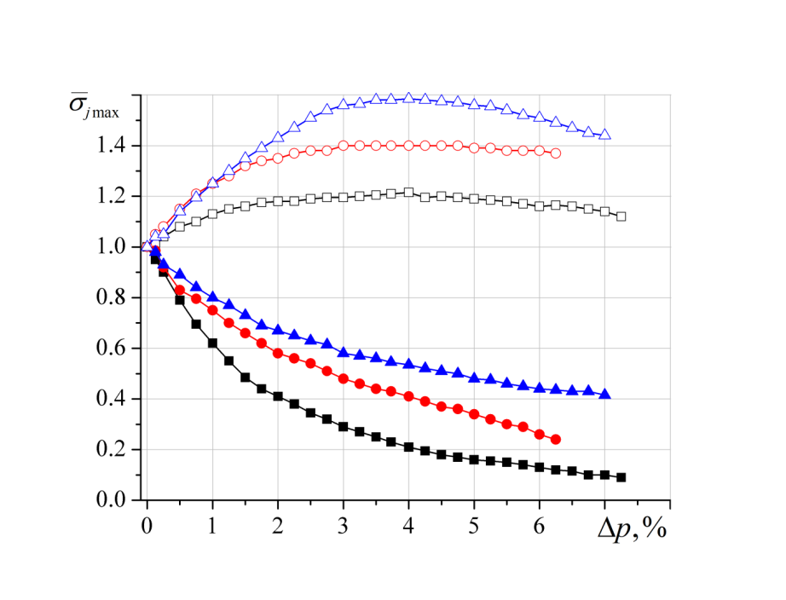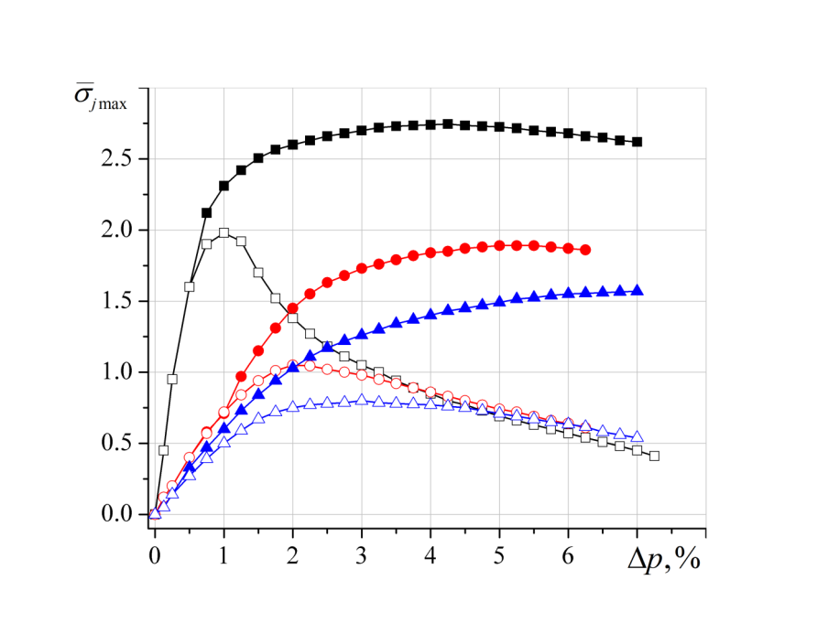

*а б*

Рис.4. Залежності відносних амплітуд резонансних напружень непошкодженого (●) та пошкодженого (○) стрижнів від розладу їх частот при синфазній (а) і антифазній (б) формах коливань зразків камертонного типу, виготовлених зі сплавів Д16 (□,■) и ВТ1-0 (○,●) и стали Ст.3 (∆,▲).

навантаження об’єкту дослідження. Для розв'язання задач з тріщинами меншими ніж 20% площі поперечного перерізу зразків використовують моделі дихаючих тріщин.

Тому при дослідженні впливу втомних тріщин на вимушені коливання стрижневих елементів конструкцій, зокрема і лопаток турбомашин, нами була запропонована модель дихаючої тріщини, яка являє собою математичний розріз, а взаємне непроникнення її берегів забезпечується контактною задачею, для розв’язання якої використані тривимірні елементи.

Для визначення можливих вібродіагностичних показників наявності втомного пошкодження була розроблена методика чисельного розрахунку, яка полягає у побудові тривимірної скінченноелементної моделі об’єктів дослідження із заданням умов контактування берегів тріщини та розв’язанні нелінійного матричного рівняння вимушених згинних коливань шляхом інтегрування в часі з використанням методу Ньюмарка та обробці отриманого рішення за допомогою процедури швидкого перетворення Фур’є. Для підтвердження достовірності чисельної методики була також запропонована аналітична методика обчислення вібродіагностичних показників для стрижнів прямокутного та круглого поперечних перерізів з прямолінійною та напівеліптичною дихаючими тріщинами, відповідно.

Методика аналітичного розрахунку полягає у визначенні відношення амплітуд домінуючих гармонік при основному (), супер- () і субгармонічному () резонансах відповідно, як функції параметра нелінійності  та логарифмічного декременту коливань системи :

; (1)

   ; (2)

, (3)

де  - відношення амплітуди  першої гармоніки -ї форми коливань до повної амплітуди  першої гармоніки, а  - повної амплітуди  другої гармоніки до амплітуди  другої гармоніки -ї форми при вимушених коливаннях непошкодженого стрижня на частотах супер- і субрезонансів відповідно.

Параметр нелінійності визначається через енергетичну характеристику пошкодження  , яка представляє собою відношення визначеного через коефіцієнт інтенсивності напружень приросту потенційної енергії деформації стрижня при коливаннях по досліджуваній -й резонансній формі коливань в складі решти збуджуваних форм до потенційної енергії деформації стрижня по -й формі при його коливаннях на частоті супер- або субгармонічного резонансів.

З використанням описаних вище методик були визначені закономірності впливу характеристик збудження коливань на вібродіагностичні показники наявності тріщин при супер- та субгармонічних резонансах. Зокрема досліджений вплив точки прикладання змушувальної сили на величину вібродіагностичного показника. Як приклад, на рис. 5 показані залежності вібродіагностичних показників наявності тріщини в стрижнях прямокутного поперечного перерізу з прямолінійною тріщиною глибиною мм та круглого поперечного перерізу з напівеліптичною тріщиною при мм, а мм при положенні пошкодження на відстані  від защемлення.

Аналіз представлених даних показує, що місце положення тріщини знаходиться поблизу екстремумів отриманих залежностей: при супергармонічному резонансі в області мінімального значення, а при субгармонічному – в області максимального. Варто відзначити, що існують точки прикладання змушувальної сили, при яких супер- та субгармонічні резонанси практично не збуджуються, і стрижень з тріщиною поводить себе як суцільний (рис. 5, *б, г*).

На прикладі стрижня круглого поперечного перерізу з напівеліптичною тріщиною було показано, що найбільш ефективним показником невеликих тріщин є відношення амплітуд домінуючих гармонік при субгармонічному резонансі (рис. 6).

Одним із перспективних напрямків в галузі досліджень коливань лопаток є їх вивчення з урахуванням наявних зв’язків між ними, які характерні для

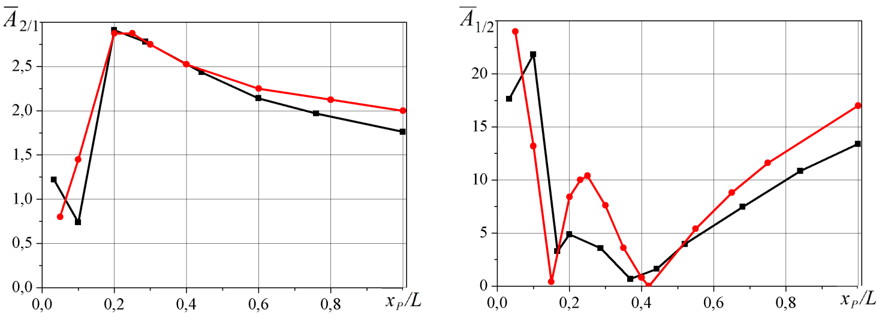

*а б*

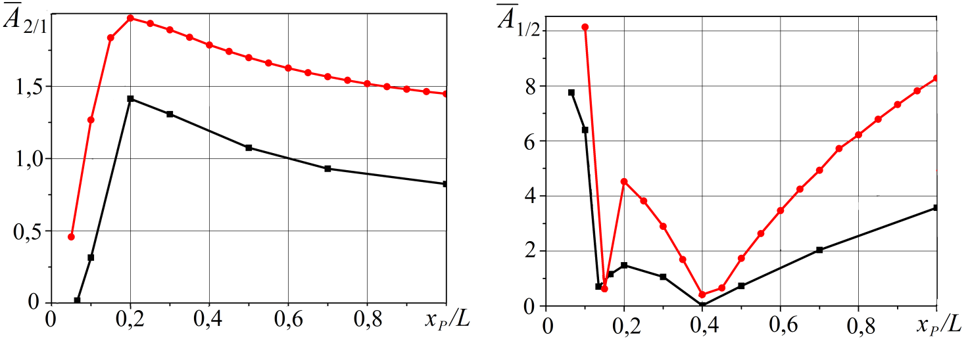

*в г*

Рис. 5. Аналітичні (●) та чисельні (■) залежності вібродіагностичного показника наявності дихаючої тріщини в консольному стрижні прямокутного (*а, б*) та круглого (*в, г*) поперечних перерізів від місця прикладання змушувальної сили при супер- (*а, в*) та субгармонічному (*б, г*) резонансах

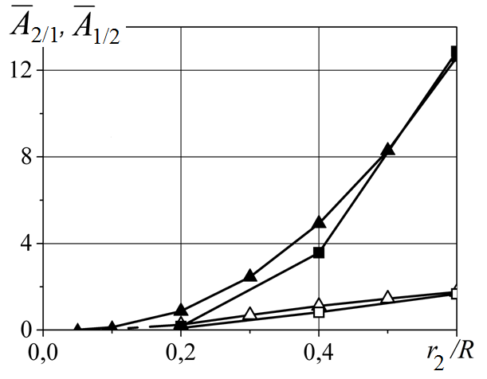

Рис. 6. Аналітичні (Δ, ▲) та чисельні (□, ■) залежності вібродіагностичного показника наявності тріщини від відносної глибини напівеліптичної тріщини в стрижні круглого поперечного перерізу при супер- (Δ, □) та субгармонічному (▲, ■) резонансах

реальних лопаткових вінців. В цьому напрямку проведений комплекс чисельних досліджень з визначення впливу параметрів пошкодження на формування коливань регулярної системи на прикладі зразка камертонного типу, приведеного на рис. 1, *е*,як моделі пакету з двох лопаток.

На підставі проведених чисельних досліджень найпростішої регулярної системи, яка складається з двох однотипних елементів та моделює пакет з двох лопаток, за допомогою її дискретної моделі, встановлені закономірності впливу параметрів тріщини, що закривається, на формування її резонансних коливань.

Встановлено, що для такої системи з дихаючою тріщиною характерні дві форми коливань – синфазна та антифазна. Причому, вона може збуджуватись як при основному резонансі, так і при субгармонічному резонансі. За результатами проведених чисельних досліджень були визначені можливі вібродіагностичні показники наявності пошкодження. Однозначно встановлено, та проілюстровано на рис. 7, що відношення амплітуд гармонік у спектрі коливань підсистем дискретної моделі при субгармонічному режимі коливань, як і для ізольованого стрижня, може застосовуватись в якості вібродіагностичного показника наявності дихаючої тріщини.

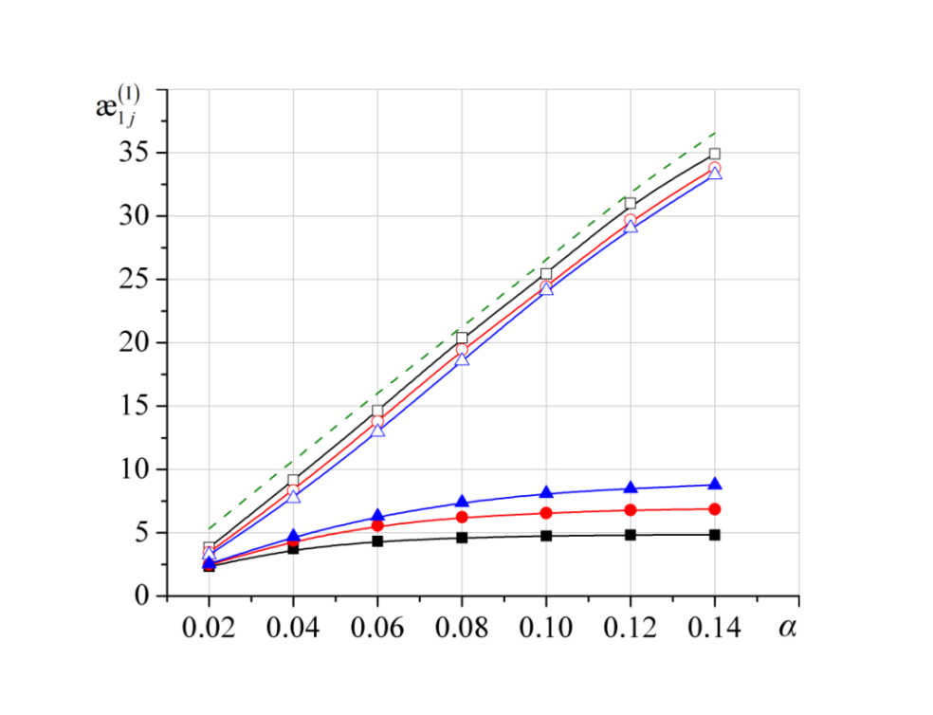

Рис. 7. Залежності вібродіагностичного параметра ӕ від параметра нелінійності α для пошкодженої (світлі точки) і непошкодженої (темні) підсистем моделі досліджуваної регулярної системи при субгармонічному резонансі при коефіцієнті демфувення 0.0008 c-1 і коефіцієнтах пружного зв'язку рівних 0.01 (■,□), 0.015 (●,○), 0.02 (▲,∆). Штрихова лінія - модель пошкодженого стрижня в ізольованому стані.

В результаті виконання всього циклу досліджень:

1. Встановлені закономірності впливу параметрів пошкодження типу забоїни на формування спектра власних коливань як регулярної системи (зразка камертонного типу), так і її однотипних елементів (стрижнів постійного прямокутного перерізу) та натурної лопатки АГТД. В залежності від положення пошкодження по довжині ізольованого стрижня та натурної лопатки їх перша власна частота коливань може як зменшуватися, так і збільшуватися в порівнянні з їх непошкодженим станом незалежно від властивостей матеріалу. Для регулярної системи з пошкодженням характерне збудження двох форм коливань – синфазної та антифазної, що в подальшому, в залежності від властивостей матеріалу, призводить до значного зростання амплітуд вібронапружень непошкодженого стрижня при антифазній формі коливань.

2. Запропоновано аналітичний метод визначення вібродіагностичних показників наявності дихаючої тріщини нормального відриву у стрижневих конструктивних елементах при збудженні супер- та субгармонічного резонансів будь-якої його власної форми коливань.

3. Розроблено методику чисельного розрахунку вимушених коливань стрижневих елементів конструкцій з поверхневими краєвими дихаючими тріщинами.

4. З використанням розробленої методики встановлені закономірності впливу параметрів збудження коливань на вібродіагностичні показники наявності дихаючої тріщини, що дає можливість визначення місцеположення пошкодження.

5. Визначено, що найбільш ефективним вібродіагностичним показником наявності тріщин невеликих глибин є відношення амплітуд домінуючих гармонік переміщень при супер- та субгармонічному резонансах.

6. Отримано амплітудно-частотні характеристики коливань натурних лопаток турбомашин з дихаючими тріщинами та визначені їх вібродіагностичні показники при основному, супер- і субгармонічному резонансах, аналіз яких показав високу чутливість до пошкодження, що може бути використаним на практиці.

7. Підтверджено, що при субгармонічному резонансі, як і у випадку ізольованого стрижня, у якості вібродіагностичного показника наявності тріщини втоми, що закривається, в зразку камертонного типу може бути використане відношення амплітуд першої та другої гармонік коливань стрижнів при синфазній формі коливань системи, на відміну від антифазної, коли амплітуди зазначених гармонік є незначимими.

Результати роботи знайшли **практичне впровадження** на підприємстві ПАТ «МОТОР СІЧ» при встановленні причин руйнування бандажованої робочої лопатки колеса другої ступені вільної турбіни маршового двигуна гелікоптера при проведенні тривалих випробувань.

У циклі робіт викладені результати багаторічної праці авторів починаючи з 2011 по 2016 роки. За темою роботи опубліковано 17 наукових праць, 7 з яких в наукових журналах які входять до міжнародних наукометричних баз, таких як «Scopus» та «Web of science», 4 працях міжнародних конференцій та 6 в українських фахових виданнях. Загальна кількість посилань на роботи авторів складає 28 (згідно баз даних Google Scholar), *h-індекс = 3.*

Результати досліджень, що ввійшли до серії праць, доповідались та обговорювались на багатьох наукових форумах: 5 Міжнародній науково-технічній конференції «Проблеми динаміки та міцності в турбомашинобудуванні» (Київ, 2014), 13 Міжнародній науково-технічній конференції «Вібрації в техніці та технологіях» (Львів, 2014), 4 та 5 Міжнародних науково-технічних конференціях «Пошкодження матеріалів під час експлуатації, методи його діагностування і прогнозування» (Тернопіль, 2015 та 2017), 21 Міжнародній конференції «Engineering Mechanics 2015» (Свратка, Чеська Республіка, 2015), 17 Міжнародній науково-технічній конференції «Прогресивна техніка, технологія та інженерна освіта» (Одеса, 2016), 23 Міжнародному конгресі акустики та вібрації «From Ancient to Modern Acoustics» (Афіни, Грецька Республіка, 2016), 12 Міжнародній конференції «Vibration Engineering and Technology of Machinery» (Варшава, Польща, 2016).

В рамках виконання зазначеної серії робіт, автори захистили 2 дисертаційні роботи на здобуття ступеня кандидата наук за темами:

1. «Вплив співвідношення характеристик неоднорідності та розсіювання енергії на коливання регулярних систем» (Круц В.О., 2014 рік);
2. «Визначення закономірностей впливу дихаючої тріщини втоми на вимушені згинні коливання пружних тіл» (Онищенко Є.О., 2017 рік).

Завдяки накопиченим знанням та досвіду в галузі досліджень коливань лопаток турбомашин, автори у 2016 році були запрошені до участі в проекті **AERO-UA** в рамках програми Європейського союзу **HORIZON2020**, який профінансований у розмірі **1 мільйон Євро**, разом з провідними організаціями ЄС, що працюють в галузі авіаційних досліджень, таких як: Intelligentsia Consultants (Luxembourg), Fraunhofer Institute for Factory Operation and Automation (Germany), TECHNOLOGY PARTNERS (Poland), University of Manchester (UK).

|  |  |
| --- | --- |
| Старший науковий співробітник  Інституту проблем міцності  імені Г.С. Писаренка НАН України  кандидат технічних наук | В.О. Круц |
| Науковий співробітник  Інституту проблем міцності  імені Г.С. Писаренка НАН України  кандидат технічних наук | Є.О. Онищенко |